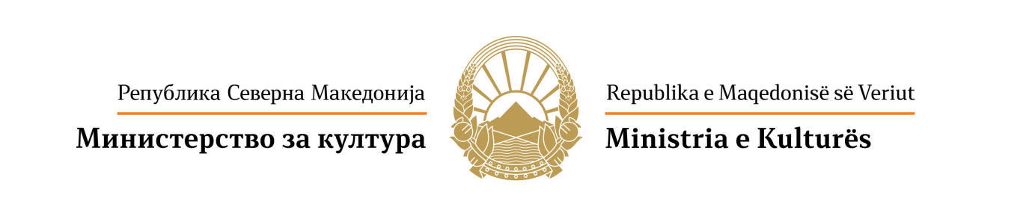
Në bazë të nenit 64 paragrafi (1), nenin 60 paragrafi (3) dhe nenin 8 paragrafi (1) të Ligjit për kulturë (“Gazeta zyrtare e Republikës së Maqedonisë” nr. 31/98, 49/03, 82/05. , 24/07, 116/10, 47/11, 51/11, 136/12, 23/13, 187/13, 44/14, 61/15, 154/15, 39/16 dhe 11/18), Ministria e Kulturës shpall

KONKURS PËR FINANCIMIN E PROJEKTIT ME INTERES KOMBËTAR, MANIFESTIMI „QYTETI I KULTURËS NË VITIN 2023“

I. INFORMACIONE TË PËRGJITHSHME
Ministria e Kulturës, me qëllimin për të krijuar kushte për zhvillim të ekuilibruar kulturor dhe për të mundësuar disponueshmërinë e vlerave kulturore për qytetarët, si dhe për të nxitur rigjallërimin e kulturës në nivel lokal, në vitin 2023 do të sigurojë mjete nga Buxheti i Republika e Maqedonisë së Veriut për realizimin e manifestimit “Qyteti i Kulturës në 2023”.
II. TË DREJTË PJESËMARRJEJE
në Konkursin për financimin e projektit me interes nacional, manifestimin “Qyteti i Kulturës në vitin 2023” (në tekstin e mëtejmë: Konkursi) mund të marrin pjesë komunat në Republikën e Maqedonisë së Veriut, me përjashtim të Qytetit të Shkupit, dhe komunat e qytetit të Shkupit,

III. PRIORITETET,KRITERET DHE NJËSITË MATËSE
Prioritetet, kriteret dhe njësitë matëse mbi bazën e të cilave do të vlerësohen projektet i përmban Fletëparaqitja, që është pjesë përbërëse e Konkursit.

IV. PËRQINDJA E PJESËMARRJES SË MINISTRISË SË KULTURËS NË FINANCIMIN E PROJEKTEVE
Përqindja e pjesëmarrjes së Ministrisë së Kulturës në financimin e projekteve është në përputhje me mjetet e parapara për financimin e projekteve me interes kombëtar në Buxhetin e Republikës së Maqedonisë së Veriut për vitin 2023.

V. MËNYRA E PARAQITJES DHE AFATI I DORËZIMIT TË FLETËPARAQITJEVE
Paraqitja në Konkurset Vjetore kryhet me aplikimin elektronik në Portalin Kombëtar për e-Shërbime: https://uslugi.gov.mk, duke filluar nga 1.12.2022 në ora 8:00, deri me 31.12.2022 në ora 12:00.
Nuk do të shqyrtohen fletëparaqitjet në vijim: të dorëzuara pas përfundimit të afatit të Konkursit, të dorëzuara me postë elektornike, të paplotësuara plotësisht dhe fletëparaqitje të pakompletuara pa dokumentacionin e bashkëngjitur që detyrimisht kërkohet.

VI. NJOFTIM PËR REZULTATET NGA KONKURSI
Për rezultatet e Konkurseve Vjetore paraqitësit do të njoftohen në pajtueshmëri me Ligjin për Kulturë. Për çdo projekt të dorëzuar, shfrytëzuesi do të njoftohet në mënyrë elektronike. Rezultatet e Konkurseve Vjetore do të publikohen edhe në faqen e Ministrisë së Kulturës.

VII. LIDHJA E MARRËVESHJES
Për realizimin e projektit të pranuar, Ministria e Kulturës do të lidhë marrëveshje me pjesëmarrësin që ka fituar mbështetje në Konkurs,që do të përcaktohen kushtet dhe detyrimet për shfrytëzimin e mjeteve.

VIII. INFORMACIONE SHTESË
Për informacione shtesë në lidhje me Konkursin, të interesuarit mund të drejtohen tek Ministria e Kulturës së Republikës së Maqedonisë së Veriut në adresën elektronike: gradnakultura@kultura.gov.mk.

MINISTRIA E KULTURËS
rr. Gjuro Gjakoviq nr. 61
1000 Shkup
Republika e Maqedonisë së Veriut
www.kultura.gov.mk

